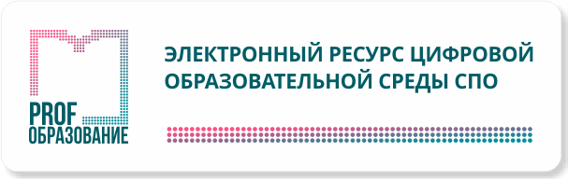
Внимание!
Открыт доступ к электронному ресурсу цифровой образовательной среды PROFобразование (www.profspo.ru)

Каждому обучающемуся и преподавателю нашего учебного заведения предоставлен доступ к платформе PROFобразование. Вы сможете полноценно работать с лицензионной литературой, периодическими изданиями, видеолекциями, онлайн-курсами, аудио и каталогом тестов.

ЭР ЦОС СПО PROFобразование — электронный ресурс для получения качественного образования с доступом к эксклюзивным специализированным электронным учебникам, а также периодическим изданиям для разных направлений обучения.

Электронный ресурс помогает получить необходимые знания, подготовиться к урокам, семинарам, зачетам и экзаменам, выполнить необходимые работы и проекты. Преподаватели могут составлять учебные планы и ПООП, проводить занятия, получать информацию о новых публикациях коллег.

ЭР ЦОС СПО PROFобразование – уникальная система цифрового наставничества и доступ к общей и детализированной статистике, а также 100% удаленный доступ для всех обучающихся к:
4000 учебникам, в том числе и по профессиям ТОП-50
13000 номеров периодических изданий
2500 аудио и 12500 видеоматериалам

ЭР ЦОС СПО PROFобразование содержит эксклюзивную линейку издательства «Профобразование».
Доступ к электронному ресурсу ЦОС СПО PROFобразование открыт 24/7 с любых электронных устройств в формате «Единого окна» с помощью сети Интернет по выдаваемым ресурсом логинам и паролям.

Преимущества ресурса:
- быстрота, удобство поиска и фильтрации изданий
- расширенный функционал
- современные и удобные сервисы для пользователей
- высокая адаптивность системы
- внимательный подход к каждому читателю

Уважаемые преподаватели, просим активно использовать Электронный ресурс цифровой образовательной среды СПО PROFобразование в учебном процессе, включать необходимые издания в рабочие программы дисциплин и учебные планы, рекомендовать их студентам для изучения. Библиотека ЭР ЦОС СПО PROFобразование пополняется ежемесячно!

По вопросам технической поддержки электронного ресурса цифровой образовательной среды СПО PROFобразование обращайтесь по адресу support@profobr.pro или по телефону 8800 511 14 17 (звонок по России бесплатный)

